# 实验二（第2次上机）：Pair Project

## 一、实验目标：

1）体验敏捷开发中的两人合作。

2）进一步提高个人编程技巧与实践。

## 二 、实验要求：

1）根据子数组问题，练习结对编程实践；

2）要求学生两人一组，自由组合。二人共同编码，两人的角色至少切换4次，完成实验要求；

3）编程实现子数组问题，程序的测试，回归测试，效能测试C/C++/C#等基本语言的运用和 debug；

## 三、任务说明：

问题说明：

给定一个整数数组，计算该数组最大子数组的和

问题扩展：

从文件input.txt中读取该数组

## 四、实验内容：

1、代码规范：

实验采用C/C++语言编程，调用库函数，实现任意输入的数组中，求最大子数组的和。编写C/C++语言的代码规范有：

（1）命名规范

C语言变量命名只能以字母或下划线开始，不能以数字开头，一般小写，不能使用关键字；

自定义函数命名通常见名知意，首字母大写以便区分库函数；

（2）空行规范

每个函数定义结束之后都要加空行。

总规则：两个相对独立的程序块、变量说明之后必须要加空行。比如上面几行代码完成的是一个功能，下面几行代码完成的是另一个功能，那么它们中间就要加空行。这样看起来更清晰。

（3）对齐规范，主要是针对大括号{}说的：

{ 和 }分别都要独占一行。互为一对的{ 和 }要位于同一列，并且与引用它们的语句左对齐。

{}之内的代码要向内缩进一个 Tab，且同一地位的要左对齐，地位不同的继续缩进。

（3）注释规范

代码中一行注释采用//…，多行注释采用/*…*/。

2、结对编程过程

编程开始之前，我们对给定的问题进行了讨论，确定了程序的基本框架以及需要的功能。结对编程时，两人分工合作，一人编写运算子数组和的自定义函数，另外一人编写主函数测试部分，包括从文件中读取和输出测试数组以及调用函数。两人完成编程后运行程序，记录并根据输出结果的完整度进行程序的修改和完善。

一开始我的搭档的代码格式并不规范，后期我对她的代码进行了规范调整，她的代码中的输出语句没有写输出的数值的具体是什么，我加上了printf("最大子数组和maxSum为: %d\n", maxSum);这一句。

3、部分代码

自定义求和函数：

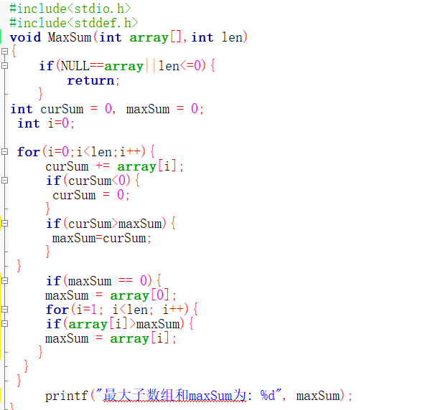

测试主函数：

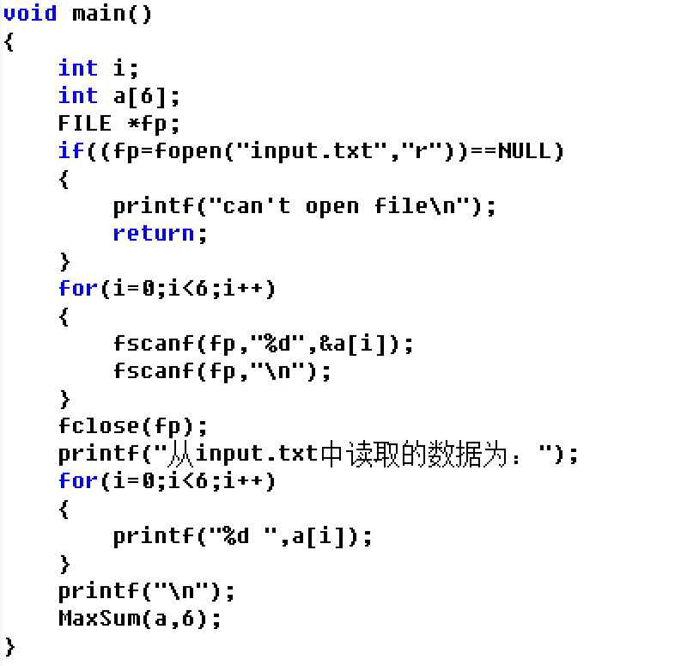

4、运行结果

1）在input.txt文件中存储数组

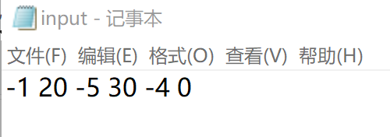

2）求最大子数组和

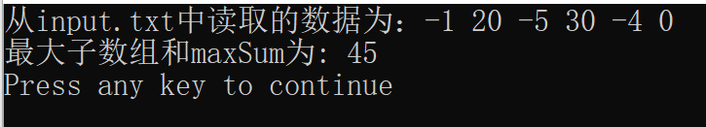

3）运行结果与第三行答案进行比对，判断程序是否运算正确

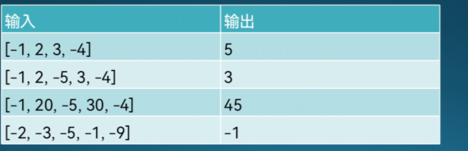

## 五、实验总结

在进行代码编写的过程中，我们遇到了很多问题，比如从input.txt文件中读取数组失败，或者是最大子数组和运算不正确等，但通过两人的交流分析以及上网查找资料，成功解决了问题。